CIÊNCIAS - TIPOS DE ENERGIA - 1

Para colocar o videogame para funcionar, precisamos ligá-lo na tomada. Para fazer uma vitamina de frutas no liquidificador, também. As indústrias, para fabricar todos aqueles produtos, também precisam de energia. Mas de onde vem a energia que move tantas coisas? Será que fazer isso tudo funcionar prejudica o meio ambiente?
______________________________________________________________________________________________________________________________________________________________________________________________________________________________________________________________________________
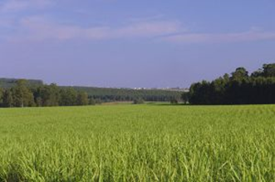

Plantação de cana-de-açúcar
Calma, calma, nada de pânico. É possível, sim, usar a energia sem destruir nosso querido planeta. Sabe como? Usando energia limpa. Roberto Schaeffer, do Programa de Planejamento Energético da UFRJ, explica: “Energia limpa é aquela que produz menos gases que poluem o ar ou que é gerada a partir de fontes renováveis, ou seja, fontes que, mesmo depois de utilizadas, serão recolocadas no meio ambiente pela própria natureza.”

Escreva com suas palavras sobre ENERGIA LIMPA?
_________________________________________________________________________________________________________________________________________________________________________________________________________

As fontes de energia mais utilizadas hoje em dia vêm de recursos naturais, que são bens escassos. Isso quer dizer que um dia elas vão acabar. É o que acontece com o petróleo, por exemplo. A partir dele, são feitos a gasolina e o óleo diesel, que movem carros, caminhões e ônibus. Mas o petróleo, que é retirado de camadas bem profundas da Terra, vai deixar de existir um dia.
Quais são as fontes de energia de recursos naturais mais utilizadas?
___________________________________________________________________________________________________________________________________

